吉林省东北师大附中
2010—2011学年上学期高一年级生物科试卷

注意事项：
1．本试题卷分第I卷（选择题）和第II卷（非选择题）两部分，满分100分。选择题填涂在答题卡上非选择题答案填写在答题纸的指定位置上，在本试卷上答题无效。
2．请在答题卡和答题纸的指定位置上填涂或填写班级、姓名、学号。
3．选择题答案使用2B铅笔填涂，如需改动，用橡皮擦擦干净后，再选涂其它答案标号；非选择题答案使用0.5毫米的黑色中性（签字）笔或碳素笔书写，字体工整、笔迹清楚。
4．请仔细审题、认真做答。

第Ⅰ卷（选择题·共60分）
一、选择题（每小题给出的四个选项中只有一个选项最符合题意。每小题2分，共60分）
1．病毒、蓝藻和酵母菌都具有的物质或结构是
A．细胞壁 B．细胞质 C．细胞膜 D．遗传物质
2．下列关于细胞与生命活动的关系的叙述中错误的是
A．草履虫的生命活动离不开细胞 B．病毒的生命活动可以离开细胞
C．细胞内的生命大分子没有生命 D．单细胞生物的一个细胞就能完成各种生命活动
3．大肠杆菌的遗传物质是
A．DNA B．RAN C．DNA或RNA D．DNA和RNA
4．下列关于生命系统的结构层次叙述错误的是
A．生命系统层层相依，又各自有特定的组成、结构和功能
B．所有生物体的生命系统的结构层次是相同的
C．细胞是地球上最基本的生命系统
D．细胞是地球上最早出现的生命系统
5．下列各组合中，能体现生命系统由简单到复杂的正确层次的是
①苹果 ②呼吸道上皮 ③神经元 ④柳树 ⑤细胞内蛋白质、水等化合物
⑥甲型H1N1病毒 ⑦某池塘中的所有的鱼 ⑧一片森林中的全部山毛榉
⑨一片草地 ⑩某片森林中所有的生物
A．⑤⑥③②①④⑦⑩⑨ B．③②①④⑦⑧⑩⑨
C．③②①④⑧⑩⑨ D．⑤②①④⑦⑩⑨
6．下列哪项不是细胞学说的主要内容
A．一切动植物由细胞及其产物构成 B．细胞是生物体相对独立的单位
C．细胞可以产生细胞 D．细胞分为细胞质、细胞核和细胞膜三大部分
7．细菌和酵母菌在结构上的重要区别是
A．前者有液泡，后者无液泡 B．后者比前者繁殖能力强
C．前者无成形细胞核，后者有细胞核 D．前者比后者核糖体多
8．下列生物中，没有染色体的一组是
A．酵母菌、草履虫 B．乳酸菌、蓝藻 C．水螅、团藻 D．蚯蚓、蛔虫

9．组成细胞的元素中，无论是鲜重还是干重，含量最多的4种元素是
A．C、H、O、N B．C、N、P、S [来源:学科网]
C．C、P、K、Mg D．N、P、K、Ca
10．生物界与非生物界具有统一性，是因为
A．构成细胞的化合物在非生物界都存在 B．构成细胞的无机物在非生物界都存在
C．构成细胞的化学元素在非生物界都存在 D．生物界与非生物界都具有新陈代谢的功能
11．下列关于实验操作步骤的叙述，正确的是
A．斐林试剂甲液和乙液，可直接用于蛋白质的鉴定
B．在脂肪的鉴定实验中，在显微镜下能看到被染成橘黄色的脂肪滴
C．使用斐林试剂时，加入甲液摇匀后，再加入乙液
D．用于鉴定蛋白质的双缩脲试剂A液与B液要混合均匀后，再加入含样品的试管中，且必须现用现混
12．下列关于对生物体内水的描述，错误的是
A．幼小的生物体内自由水与结合水的比值越大时，代谢越旺盛
B．自由水是良好的溶剂，是各种代谢活动的液体环境
C．结合水是组成细胞结构的一部分，约占细胞内全部水分的4.5%
D．心肌坚韧、血液液态，但含水量相差无几，原因是心肌内全是结合水
13．右图是由3个圆所构成的类别关系图，其中Ⅰ为大圆，Ⅱ和Ⅲ分别为大圆之内的小圆。符合这种类别关系的是

I

A．Ⅰ脱氧核糖核酸、Ⅱ核糖核酸、Ⅲ核酸
II
B．Ⅰ应激、Ⅱ反射、Ⅲ反射弧
C．Ⅰ蛋白质、Ⅱ酶、Ⅲ激素
III
D．Ⅰ多糖、Ⅱ淀粉、Ⅲ糖原
14．根据下边的概念图可知，叙述正确的是
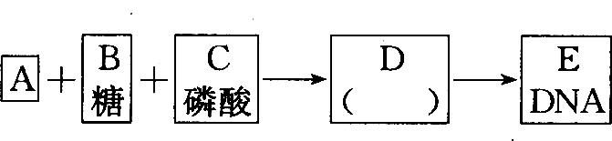
A．A表示的碱基有5种 B．D表示脱氧核糖核苷酸
C．D表示的结构有8种 D．B表示的是核糖
15.下列关于蛋白质功能的举例合理的是
A．催化——抗体 B．运输——唾液淀粉酶
C．调节——胰岛素 D．免疫——血红蛋白
16．现有氨基酸801个，其中氨基总数为811个，羧基总数为809个，则由这些氨基酸合成的含有2条肽链的蛋白质共有肽键、氨基和羧基的数目依次分别为
A．798、2和2 B．798、11和9 C．799、1和1 D．799、12和10
17．甲硫氨酸的R基是—CH₂—CH₂—S—CH₃，它的分子式是
A．C₅H₁₁O₂NS B．C₅H₇S C．C₄H₁₁O₂S D．C₅H₁₀NS
18．某蛋白质由n条肽链组成，氨基酸的平均分子质量为a，该蛋白质所含的氨基酸有b/3个，则该蛋白质的相对分子质量约为

A． B．
C． D．
19．关于观察DNA和RNA在细胞中的分布实验的叙述不正确的是
Ａ．甲基绿对DNA的亲和力大于吡罗红
Ｂ．滴生理盐水是为了保持细胞形态
Ｃ．盐酸能促使染色质中的DNA与蛋白质分离，利于蛋白质和染色剂结合
Ｄ．用甲基绿吡罗红混合染色剂对细胞进行染色，动植物细胞显示的情况相同
20．下面是关于脂质的叙述，其中正确的是
A．磷脂只由C、H、O三种元素组成，是构成细胞膜的主要成分
B．性激素的化学本质是蛋白质，对维持生物体生殖过程起着重要的调节作用
C．脂肪只存在于动物的脂肪细胞中，而其它部位和植物细胞中没有
D．企鹅体内的脂肪有减少热量散失，保持体温的作用
21．下列有关脂肪的叙述中，揭示其化学组成上区别于糖类的主要特点是
A．主要由C、H、O三种元素组成
B．分子中H的含量特别高
C．分子中O的含量比H多
D．脂肪有缓冲、减压的作用
22．医生给低血糖休克病人在静脉内注射50﹪葡萄糖溶液，其目的是
A．供给全面营养 B．供给能量
C．维持细胞的渗透压 D．供给水分
23.“没有碳，就没有生命”，这主要是因为
A．碳在生物细胞中含量最多
B．生物大分子以碳链为骨架
C．二氧化碳是联系有机界和无机界的重要化合物
D．碳主要分布在有机物中
24.在正常人的血浆中，NaHC0₃和H₂CO₃含量相对稳定。当血浆中的NaHC0₃含量减少时，会形成酸中毒；当血浆中H₂CO₃含量减少时，则形成碱中毒。这个事实表明，无机盐的作用是
A．调节酸碱度 B．调节渗透压 C．影响细胞形态 D．影响生物膜透性
25.下表是部分生物体中水分的含量：
生物 | 水母 | 鱼类 | 蛙 | 哺乳动物 | 藻类 | 高等动物
含水量（%） | 97 | 80～85 | 78 | 65 | 90 | 60～80
表中数据说明：
①代谢旺盛的组织器官含水量较多
②生物体中水分的含量超过了50％，是各种化学成分中最多的
③水生生物体内的含水量比陆生生物体多
④同一生物体不同的组织器官含水量差异很大
A．①②③④ B．②③ C．②③④ D．①③
26.下列选项中，属于动植物细胞中共有的糖类是
A．葡萄糖、核糖、脱氧核糖 B．葡萄糖、淀粉、果糖
C．淀粉、脱氧核糖、乳糖 D．麦芽糖、果糖、乳糖
27.养花的人有时会把树枝燃烧后剩下的草木灰倒在花盆中。这实际上是给植物施了
A．蛋白质 B．核酸 C．无机盐 D．植物所需全部元素
28．洋葱根尖细胞中DNA存在于
A．液泡、线粒体、细胞核 B．线粒体、叶绿体、细胞核
C．线粒体、细胞核 D．叶绿体、细胞核
29．下列关于细胞的说法正确的一组是：
A．含细胞壁结构的细胞必定为植物细胞
B．蓝藻以群体形式存在，所以单个蓝藻不是一个个体 [来源:学科网]
C．细胞都能进行分裂和分化
D．能进行自养的生物不一定是绿色植物
30．下列多肽在人消化道中水解时，不可能产生的氨基酸是
O O O O O
‖ ‖ ‖ ‖ ‖
NH₂—CH—C—N—CH₂—C—N—CH—C—N—CH—C—N—CH₂—C—OH
︱ ︱ ︱ ︱ ︱ ︱ ︱
CH₂ H H CH₃ H CH₂ H[来源:学.科.网]
︱ ︱
SH CH₃

A． H B. H
︱ ︱
CH₃—C—COOH CH₂—C—COOH
︱ ︱ ︱
NH₂ NH₂ NH₂

C. H D. H
︱ ︱[来源:学科网]
CH₂—C—COOH H—C—COOH
︱ ︱ ︱
SH NH₂ NH₂

第Ⅱ卷（非选择题·共40分）
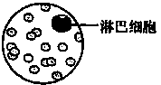
1．（除（4）题外，每空1分，共8分）用显微镜观察人的血液涂片时，发现视野内有一清晰的淋巴细胞如右图，请据图回答：
（1）调换高倍镜观察前，要使该淋巴细胞移到视野中央，应将装片向______方向移动。
（2）调换高倍镜后，物像模糊不清，这时应调节_____________。
（3）调换高倍镜后，物像变 （填“大”或“小”），视野范围
变 （填“大”或“小”） ，视野亮度变 （填“暗”或“亮”）。
（4）用显微镜观察某标本时，已知目镜的放大倍数为10×，物镜的放大倍数为40×，则物像的放大倍数为__________。

A.长度、宽度均放大400倍 B.面积放大了400倍
C.长度或宽度放大40倍 D.标本的体积放大400倍
（5）在低倍镜下的视野内图像时“dp”，实际图象是 。

2.（每空2分，共16分）下图分别表示生物体内的生物大分子的部分结构模式图，据图回答：
①
②
③
b
—a

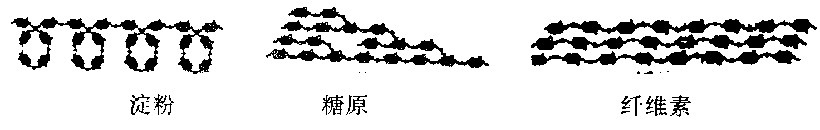
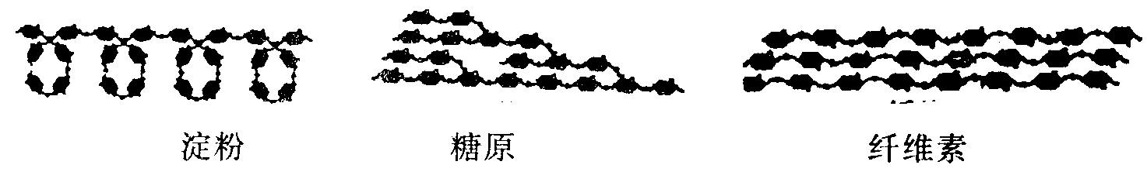
淀粉
糖原
纤维素

甲 乙
（1）甲图中的三种物质都是由许多 连接而成的，其中属于植物细胞中的储能物质是 。这三种物质中，在功能上与另外两种截然不同的是 。
（2）乙图所示化合物的基本组成单位可用图中字母 表示，各基本单位之间是通过
（填①、②或③）连接起来的。
（3）作为生命活动承担者的生物大分子是由许多的单体经_____________过程形成相应的化学键 （填化学键结构）连接起来的，该物质功能具有多样性的直接原因是 。
3.（每空2分，共16分）洋葱肥大的鳞茎中含糖类8.5%。生物兴趣小组欲探究其肥大的鳞茎中所含有的糖类是淀粉还是可溶性还原糖。请你完成下面的实验研究报告。
（1）实验目的：探究洋葱肥大的鳞茎中所含的糖是淀粉还是可溶性还原糖。
（2）实验原理：略
（3）实验器材：洋葱、所需试剂和仪器等（略）
（4）实验步骤：
Ⅰ.鉴定可溶性还原糖：
①制备洋葱组织样液，取样液2ml注入试管
② ；
③观察颜色变化。
Ⅱ.鉴定淀粉：
①制备洋葱组织样液，取样液2ml注入试管；
② ；
③观察颜色变化。
（5）预期实验结果与结论：
①如实验结果是步骤Ⅰ ，步骤Ⅱ ，则说明洋葱肥大的鳞茎中所含的糖只有可溶性还原糖而不含淀粉。
②如果实验结果是步骤Ⅰ ，步骤Ⅱ ，则说明洋葱肥大的鳞茎中所含的糖只有淀粉而没有可溶性还原糖。
③如果实验结果是步骤Ⅰ ，步骤Ⅱ ，则说明洋葱肥大的鳞茎中所含的糖既有可溶性还原糖又含淀粉。

生物参考答案
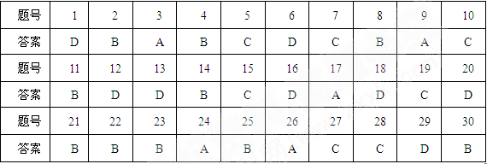
1．（每空1分，共8分）
（1）右上 （2）细准焦螺旋
（3）大 小 暗 （4）A （5）dp
2.（每空2分，共16分）
（1）葡萄糖 淀粉 纤维素 （2） b ②
（3）脱水缩合 —CO—NH— 分子结构多样性
3.（每空2分，共16分）
Ⅰ.②加入新制的斐林试剂2mL，混和均匀，将试管置于50℃～65℃水浴锅中加热[来源:Zxxk.Com]
Ⅱ.②滴加1～2滴碘液，振荡均匀
(5)①Ⅰ有砖红色沉淀,Ⅱ没有蓝色出现
②Ⅰ无砖红色沉淀,Ⅱ有蓝色出现
③Ⅰ有砖红色沉淀,步骤Ⅱ有蓝色出现

